Ankieta do celów aktualizacji danych genealogicznych
(wypełnione proszę przesłać pocztą do: Tomasz Łuszpiński, ul. Gubińska 8/62, 54-434 Wrocław / Poland)

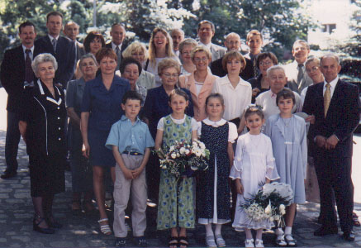

Proszę podawać możliwie wszystkie informacje według swojej najlepszej wiedzy.
Informacje niepewne proszę poprzedzić znakiem zapytania „?”, np. „Imię: ? Kacper”.

Imiona ...................................................................... Nazwisko ........................................................................

Ojciec ............................................................ Matka ........................................... z domu ................................

Urodzony w dniu ..................... o godzinie .......... w miejscowości ........................... w szpitalu ............................

Chrzest w dniu ........................ w miejscowości .............................. w Kościele pw. ...........................................

I Komunia Św. w dniu ....................... w miejscowości .............................. w Kościele pw. ..................................

Wykształcenie ........................ dyplom szkoły/uczelni .........................................................................................

w miejscowości ...................................................................... otrzymał w dniu ...................................................

Pracował (pracuje) jako ................................. pracodawca ................................. w miejscowości .......................

Przeszedł na emeryturę z dniem .........................................................................................................................

Ślub z ................................................................................. z domu ..................................................................

- cywilny w dniu .......................... w Urzędzie Stanu Cywilnego w miejscowości .....................................................

- kościelny w dniu .........................w Kościele pw. ................................... w miejscowości ...................................

Rozwiódł się z ..................................................................... w dniu ...................................................................

Ślub z ................................................................................. z domu ..................................................................

- cywilny w dniu .......................... w Urzędzie Stanu Cywilnego w miejscowości .....................................................

- kościelny w dniu .........................w Kościele pw. ................................... w miejscowości ...................................

Dzieci: imiona i nazwisko data urodzenia uwagi (adopcje, itp.)

1. ..................................................................... ...................... ........................................

2. ..................................................................... ...................... ........................................

3. ..................................................................... ...................... ........................................

4. ..................................................................... ...................... ........................................

5. ..................................................................... ...................... ........................................

6. ..................................................................... ...................... ........................................

Rodzeństwo: imiona i nazwisko data urodzenia uwagi (z innej pary, itp.)

1. ..................................................................... ...................... ........................................

2. ..................................................................... ...................... ........................................

3. ..................................................................... ...................... ........................................

4. ..................................................................... ...................... ........................................

5. ..................................................................... ...................... ........................................

6. ..................................................................... ...................... ........................................

Wzrost .............. cm; Waga .............. kg; Kolor oczu .................................. Kolor włosów ..................................

Zmarł w dniu ........................... w miejscowości ....................................... z powodu ...........................................

Pogrzeb w dniu ........................ w miejscowości ......................... na cmentarzu .................................... pole .......

Dodatkowe informacje .......................................................................................................................................

.........................................................................................................................................................................

.........................................................................................................................................................................

.........................................................................................................................................................................

.........................................................................................................................................................................

.........................................................................................................................................................................

.........................................................................................................................................................................

.........................................................................................................................................................................

.........................................................................................................................................................................

Adres ................................................................................................................................................................

.........................................................................................................................................................................

.........................................................................................................................................................................

.........................................................................................................................................................................

Telefon ............................... Fax .............................. E-mail ................................ Strona www._______________

Genealogia mojej rodziny mnie interesuje nie interesuje (niepotrzebne skreślić)

Miejscowość............................., Data ............................. Podpis ................................................................

